**<이화이언 5차 수습과제>**

#9강

Conditional Rendering 조건부 렌더링

어떠한 조건에 따라서 렌더링이 달라지는 것

js - truthy(true는 아니지만 true로 여겨지는 값) ... {}, [], 0아닌 수, “0”, “false”

- falsy(flase는 아니지만 flase로 여겨지는 값)... flase, 0, -0, 0n, ‘’, ””, null, undefined, NaN(숫자x)

Element Varibles - 엘리먼트를 변수처럼 다룸

-> 간결 ->

Inline Conditions - 조건문을 코드 안에 집어 넣는것

if문의 경우 - &&연산자 사용

true && expression -> expression

false && expression -> false

Inline If-Else

? 연산자를 사용

condition ? true:false

Ex) {props.isLoggedIn ? ‘로그인’ : ‘로그인하지 않은’}

Component 렌더링 막기

null을 리턴

*class coponent 함수에서 널을 리턴 컴포넌트의 생명주기 함수 영향x

#10강

List 목록

Array 배열 js의 변수나 객체들을 하나의 변수로 묶어 놓은 것

열쇠 - 각 개체나 아이템을 구분할 수 있는 고유한 값

여러 개의 Component 렌더링

같은 코드 반복 -> 불필요

화면 바뀜 -> 까다로움

=> map()

in react // key: 아이템을 구분하기 위한 고유한 문자열

key의 값 -> 같은 List에 있는 Elements 사이에서만 고유한 값이기만 하면 됨!

Ex] key로 값을 사용하는 경우

key={number.toString()}

key로 id를 사용하는 경우

key={todo.id}

key로 index를 사용하는 경우

key={index}

map() 함수 안에 있는 Elements는 꼭 key가 필요!

#11강

From: 양식

-> 사용자로부터 입력을 받기 위해서 사용함

Controlled Components

:값이 리액트의 통제를 받는 Input Form Element

모든 데이터를 state에서 관리(vs HTML Form : 자체적으로 state 관리)

사용자의 입력을 직접적으로 제어 가능

Textarea 태그(controlled components 방식)

:여러 줄에 걸쳐 긴 텍스트를 입력받기 위한 HTML 태그

Select 태그

:Drop-down 목록을 보여주기 위한 HTML 태그

option태그가 감쌈

여러 개의 옵션 선택 가능!

File input 태그( u.c )

:디바이스의 저장 장치로부터 하나 또는 여러 개의 파일을

선택할 수 있게 해주는 HTML 태그

Uncontrolled Component

: 값이 리액트의 동작을 받지 않음

Multiple Inputs

: 여러 개의 state를 선언하여 각각의 입력에 대해 사용

Input Null value

: 자유롭게 입력받고 싶을때 사용

#12강

shared state

: state에 있는 데이터를 여러 개의 하위 컴포넌트에서 공통적으로 사용하는 경우

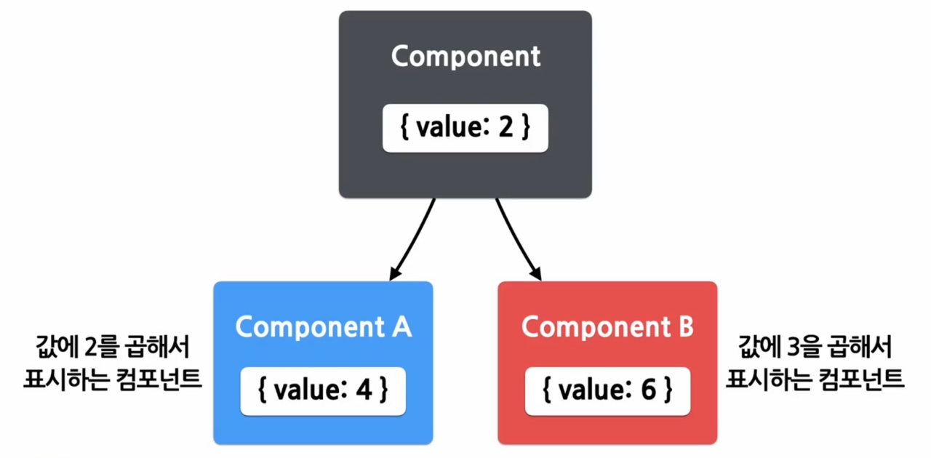

하위 컴포넌트가 공통된 부모 컴포넌트의 state를 공유하여 사용함